Программа
концерта «Великий сказочник Шарль Перро»
Детская филармония «Камертон»
24.10.2022
- Х. Малатс Испанская серенада
исполняет фортепианный дуэт Романенко Егор и Дарья
класс преподавателя Новиковой Н.В.
- Музыка и слова А. Савиной Сказочная страна
исполняет хор «Веселые нотки»
руководитель Сенченко С.И., концертмейстер Шребина Н.С.
- С. Бахарев Менуэт принцессы
исполняет Иванова Дарья
класс преподавателя Лыткиной А.Е
- П.И. Чайковский Красная шапочка и волк
исполняют Гусаченко Илья
класс преподавателя Медведевой И.В., концертмейстер Новицкая М.С
- Н. Торопова Бежит по лесу серый волк
исполняет Макаров Александр
класс преподавателя Грешновой М.Б.
- Е. Олерская Токката
исполняет Иванов Евгений
класс преподавателя Еремеевой Н.Г.
- Борткевич Темная комната
исполняет Иванова Анастасия
класс преподавателя Лыткиной А.Е.
- А. Томази Сказка о короле волшебнике
исполняет Борисов Вячеслав
класс преподавателя Маркеловой Н.В.
- Р. Шуман Фантастический танец
исполняет Дмитреева Евгения
класс преподавателя Алякринской Т.В.
- М. Шух «Зимняя сказка»
исполняет Ланина Русава
класс преподавателя Базенковой Н.В.
- Е. Девис «Летающая фея»
исполняет Чепикова Светлана
класс преподавателя Грешновой М.Б.
- Е. Девис Цирковые лошадки
исполняет Твердяков Никита
класс преподавателя Ковальчук Н.Н.
- С. Прокофьев Отъезд Золушки на бал
исполняет фортепианный дуэт «Метаморфоза»:
Арабханова Е.Ю. и Потапова Н.В.
- Ф. Черчилль Вальс принцессы
исполняют Британчук Мария и Фролова Елизавета
классы преподавателей Медведевой И.В. и Лыткиной А.Е.

Стихи читали: Воропаева Алиса, Ломтева Анастасия, Лукаш Матвей, Зуйкова Елизавета, Афонычева Софья
класс преподавателя СенченкоС.И.
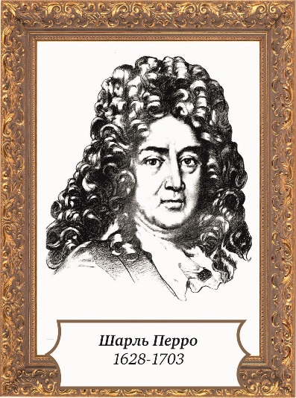
Ведущие: Музыкантова Н.А., Грешнова М.Б.
Сценарий, видеоряд: ЛыткинаА.Е.

